

امام زمان علیه السلام دوست ندارد


ghaemiyeh.com

فهرست مطالب
مشخصات کتاب 4
امام زمان و من 2 4

مشخصات کتاب
سرشناسه:یوسفیان، محمد، ۱۳۴۸ -
عنوان و نام پدیدآور:امام زمان (علیه‌السلام) دوست ندارد.../مولف محمد یوسفیان ؛ تصویرگر احسان سلیمانی.
مشخصات نشر:قم: بنیاد فرهنگی حضرت مهدی موعود ( عج)، ۱۳۹۳.
مشخصات ظاهری:۱۶ص. : مصور (رنگی).؛ ۱۹×۱۹/۵س.م
فروست:امام زمان و من؛ ۲.
شابک:۳۰۰۰۰ ریال :978-600-7120-55-2
وضعیت فهرست نویسی:فاپا
یادداشت:گروه سنی: ب، ج.
موضوع:محمدبن حسن (عج)، امام دوازدهم، ۲۵۵ق. - -- غیبت
موضوع:داستان‌های مذهبی
موضوع:مهدویت -- انتظار
شناسه افزوده:سلیمانی، احسان، ۱۳۶۸ -، تصویر‌گر
رده بندی دیویی:دا۲۹۷/۶۸‌ی۸۵الف‌د‌ن ۱۳۹۳
شماره کتابشناسی ملی:۳۶۲۷۹۳۳

امام زمان و من 2
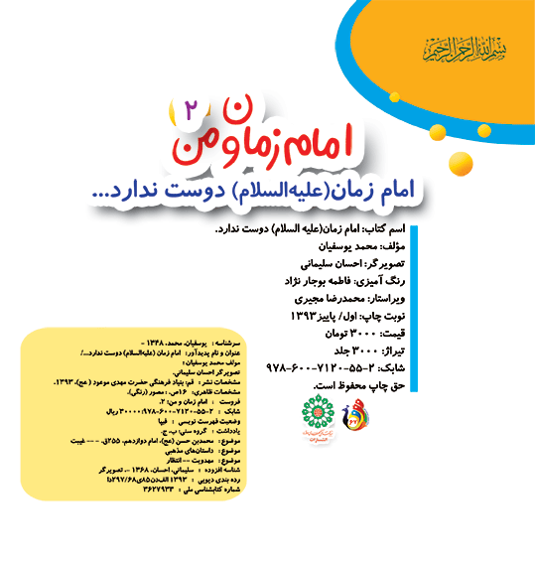

ghaemiyeh.com

